MC900356073[1]**Naam:** __________________

**Datum:** _________________

Beartravel

🖳Ga je op reis of doe je een uitstapje deze zomervakantie? Kies een toffe knuffel uit je collectie en neem hem mee! Trek bij leuke dingen die je gaat bekijken of doen een foto van je knuffel of laat mama of papa een leuke foto van jou met je knuffel trekken.

Zet je foto’s op een usbstickje en neem ze mee op 1 september naar de klas.

Maak er in de klas een leuke prezi mee.

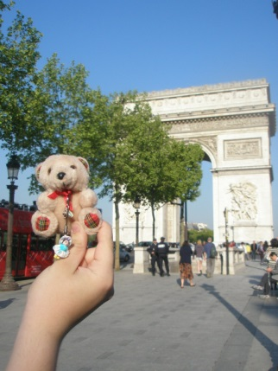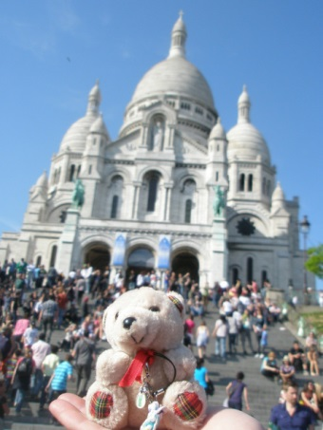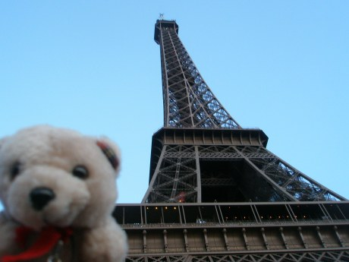

## Stappenplan Prezi

|  |  |  |
| --- | --- | --- |
| **Stap 1: Open het programma.** | | |
| Open ‘internet explorer’.  Typ in de adresbalk: [www.prezi.com](http://www.prezi.com) en klik op ‘enter’.  Klik rechtsbovenaan op de knop ‘Login’ en vul in:  gebruikersnaam: _______________  Wachtwoord: __________________  Klaar? Klik op ‘Log in.’ | | http://www.nootdweer.nl/images/internet-explorer-logo.jpg |
| **Stap 2: Een nieuwe Prezi maken.** | | |
| Klik links op ‘New Prezi’.  Klik op ‘Start blank prezi’.  Klik in het midden van de cirkel en typ je titel. | |  |
| **Stap 3: Je foto’s invoegen.** | | |
| Klik daarna op ‘Insert’ en kies ‘From file’. Navigeer nu naar de map op je computer met jouw foto’s. Selecteer de foto’s die je wil invoegen.  *Om alle foto’s te selecteren, klik je één foto aan en duw je vervolgens de ‘ctrl’ + ‘a’.*  *Om enkele foto’s te selecteren houd je de ‘ctrl’-toets ingedrukt en klik je de foto’s aan die je wil selecteren.*  Klik de eerste foto aan en versleep de foto’s naar een goede plaats. Met de vierkantjes kan je je foto vergroten of verkleinen. | |  |
| **Stap 4: Tekst invoegen bij je foto’s.** | | |
| Om tekst in te voegen, dubbelklik je onder je foto. Typ in het vakje je tekst.  Selecteer de tekst om hem aan te passen.   * Verander snel de stijl. * Groter of kleiner * Verander de kleur. | |  |
| **Stap 5: Maak een ‘pad’ (= volgorde waarin je foto’s en tekst moet getoond worden).** | | |
| Klik op ‘Edit Path’.  Ga met je muis naar de eerste foto en klik hem aan. Ga daarna naar je tekst en klik aan. In het deelvenster links zie je je dia’s verschijnen.  Klaar? Klik op ‘Done’. |  | |

|  |  |
| --- | --- |
| **Stap 6: Je prezi opslaan en bekijken.** | |
| Om je prezi op te slaan, duw je op het disketje bovenaan. |  |
| **Stap 6: Je prezi bekijken.** | |
| Om je prezi te bekijken, klik je op ‘Present’. |  |
| **Stap 7: Geef je prezi nog een titel.** | |
| Klik rechts op ‘Exit’ om het editeerscherm te verlaten.  Klik op het potloodje naast ‘Untitled Prezi’ onder je prezi en typ een goede titel voor je prezi in. |  |